**Formation Excel niveau maîtrise – Niveau 2**

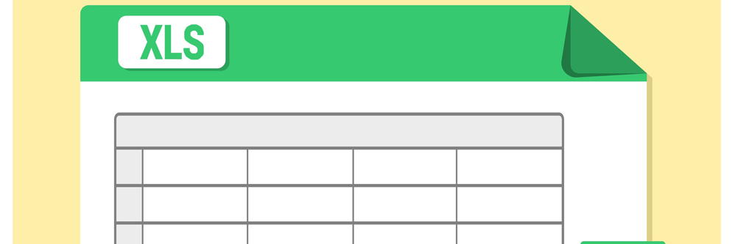

**Formation Excel niveau maîtrise ou intermédiaire : Développer vos compétences sur Excel**

En suivant notre formation **Excel niveau maîtrise**, vous pourrez développer des tableaux vous permettant d'obtenir des résultats plus facilement. Avec sa fonctionnalité d'analyse rapide, la conversion des données en graphique ou tableau sera rendue plus efficace grâce à la mise en forme conditionnelle.

Ce stage de **formation Excel niveau maîtrise / Intermédiaire**est destiné aux utilisateurs quotidien d'Excel qui souhaitent appréhender de nouvelles fonctionnalités et gagner en efficacité. Les apports avant tout pratiques visent à maîtriser très rapidement des compétences sur cet outil.

Cette formation vous est proposée en présentiel (inter/intra) ou à distance.

**Objectifs pédagogiques de la formation Excel niveau maîtrise – Niveau 2**

* Maîtriser et exploiter méthodologiquement les fonctionnalités avancées d'Excel
* Pouvoir réaliser des calculs et utiliser les fonctions sur Excel niveau maîtrise
* Adopter des outils adaptés à votre quotidien pour faciliter votre activité sur Excel

**Programme**

**Faire le point sur la gestion des feuilles sur Excel**

* Nommer une feuille, organiser les feuilles
* Copier une feuille dans le classeur, dans un autre classeur

**Savoir développer ses calculs sur Excel**

* Saisir et mettre en forme l'information
* Sélectionner une ou plusieurs cellules, saisir les données dans les cellules
* Les opérateurs de calculs
* Le signe $
* Les fonctions de calcul sur Excel
  + Découvrir les différentes catégories de fonction
  + Utiliser les fonctions SOMME, MOYENNE, POURCENTAGE

**Maîtriser les autres fonctions sur Excel**

* Les tris et les filtres
* Partager un document Excel avec d'autres utilisateurs
* Les options de partage

**Travailler la mise en forme des données sur Excel**

* Les polices, les tailles, les encadrements
* Mettre en forme les cellules
* Modifier les bordures

**Gérer la mise en page et l'impression des données**

* Les entêtes et les pieds de page
* La zone d'impression
* Les sauts de page
* L'aperçu avant l'impression
* Les paramètres d'impression

**Publics & pré-requis**

**Public cible**

Tout public

**Pré-requis**

Il est recommandé d'avoir des notions sur Excel pour suivre la **formation Excel niveau maîtrise / intermédiaire**

**Méthodes pédagogiques**

Test de positionnement en amont de la formation permettant d’évaluer le niveau des stagiaires et d’adapter le programme

* Apports théoriques et pratiques
* Exercices pratiques sur poste informatique à hauteur de 70% du temps de la formation
* Support de cours **formation Excel niveau maîtrise / intermédiaire** sous forme de mémo.
* Auto évaluation préalable en amont de la formation
* Évaluation des acquis en fin de formation